**Pressemitteilung**

9. Januar 2025

**Wie gelingt der Start in die Automatisierung von Laserbeschriftungsprozessen?**

**Selmsdorf, Januar 2025 – FOBA Laser Marking + Engraving, ein führender Anbieter von Laserbeschriftungssystemen, berät auf der all about automation (25.-26.02.2025, Friedrichshafen) zu Automatisierungslösungen bei der Lasermarkierung und zeigt Live-Demonstrationen mit FOBAs neuem UV-Markierlaser.**

Die Automatisierung von Laserbeschriftungsprozessen wird immer bedeutender in der industriellen Fertigung. FOBA bietet flexible technische Lösungen für die automatisierte Laserbeschriftung in Zusammenarbeit mit führenden Automatisierungsexperten. Diese Lösungen sind individuell an die jeweiligen Produktionsumgebungen und Anforderungen angepasst und tragen dazu bei, anspruchsvolle Markierungsanforderungen zu integrieren und Kosten zu sparen.

„Der Start in Automatisierungsprozesse kann schwierig sein“, sagt Philipp Febel, Director Product Management, Marketing & R&D. „Wir starten mit einer Bestandsaufnahme und entwickeln je nach Anforderung passende Lösungen mit unseren Kunden.“ Durch die Kooperation mit Roboterherstellern und Automatisierungspartnern kann FOBA seinen Kunden flexible Modelle anbieten, wie zum Beispiel semi-automatisierte Be- und Entladungsprozesse.

Die Vorteile der Automatisierung liegen vor allem in einer erhöhten Produktivität, denn automatisierte Systeme können rund um die Uhr betrieben werden und erhöhen so die Produktionskapazität. Die Laserbeschriftungslösungen gewährleisten außerdem eine gleichbleibend hohe Markierungsqualität und reduzieren Ausschuss und manuelle Eingriffe, was zu niedrigeren Produktions-kosten führt.

Auf dem Messestand können die Besucher FOBAs kamera- und software-gesteuerte Lasermarkierprozesse erleben. FOBAs UV-Laser, in einer M1000 Arbeitsstation, markiert hochsensible Materialien mit geringer Wärmeeinwirkung. Das Kamerasystem ist direkt in den Laserkopf integriert und bietet so höchste Zuverlässigkeit und Präzision.

Unter [info@fobalaser.com](mailto:info@fobalaser.com) können Interessenten einen individuellen Beratungstermin vereinbaren und ein Messeticket erhalten. Weitere Informationen zur Messe unter <https://www.allaboutautomation.de/de/friedrichshafen/>.

**FOBA Laser Marking + Engraving**

[**https://www.fobalaser.com/de/**](https://www.fobalaser.com/de/)

**Bildmaterial zur redaktionellen Verwendung**

**Bilder zum kostenlosen Download für den redaktionellen Gebrauch unter:** <https://www.fobalaser.com/de/newsroom-events/news-presse/all-about-automation-friedrichshafen>

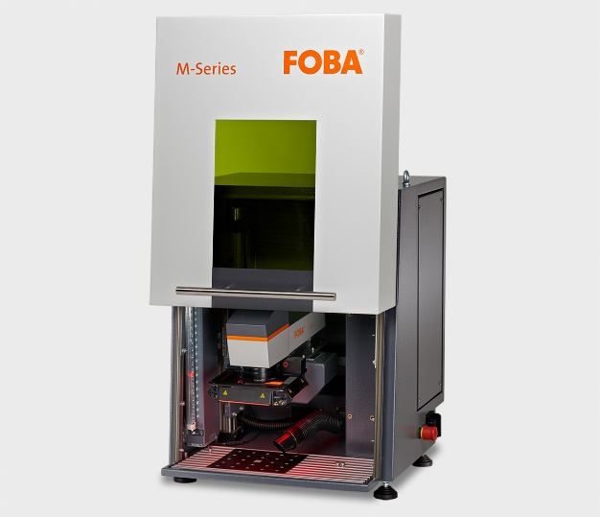

Lasermarkierarbeitsplatz FOBA M1000, in den ein FOBA UV-Lasermarkierer integriert werden kann. (Bildrechte: FOBA)

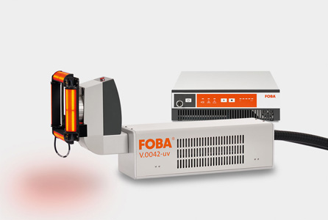

UV-Lasermarkierer V.0042-uv für kontrastreiche Markierungen auf hochsensiblen Produkten. (Bildrechte: FOBA)

Weitere Informationen sowie Text- und Bild­material erhalten Sie von:

For additional information and images for editorial use please contact:

**Kathrin Urban |** Campaign & Event Manager

**ALLTEC Angewandte Laserlicht Technologie GmbH** | FOBA Laser Marking + Engraving  
An der Trave 27 – 31 | 23923 Selmsdorf

Tel.: +49 (0)38823 55-440

[kathrin.urban@fobalaser.com](mailto:kathrin.urban@fobalaser.com) | [www.fobalaser.com](http://www.fobalaser.com)

**Über FOBA** [**www.fobalaser.com/de/**](http://www.fobalaser.com/de/)

FOBA Laser Marking + Engraving (Marke der ALLTEC Angewandte Laserlicht Technologie GmbH) ist einer der führenden Hersteller und Anbieter von innovativen Lasermarkierlösungen. FOBAs Beschriftungslaser, Lasermarkierma­schinen und bildgebende Kennzeichnungsworkflows kommen vor allem in der Automobilzulieferindustrie, Medizintechnik, Elektronik und **Kunststoffindustrie sowie im** Werkzeug-, Metall- und Formenbau **zur Kennzeichnung** einer Vielzahl an Materialien und Produkten zum Einsatz. Ein weltweiter Vertrieb sowie internationale Vertriebspartner und Servicestandorte bedienen die globalen Märkte. Seit 2004 gehört ALLTEC/FOBA mit der Firmenzentrale in Selmsdorf bei Lübeck zur US-amerikanischen Veralto Corporation.

**About FOBA** [**www.fobalaser.com**](http://www.fobalaser.com)

FOBA Laser Marking + Engraving (brand of ALLTEC Angewandte Laserlicht Technologie GmbH) is one of the leading suppliers of advanced laser marking systems. FOBA develops and manufactures marking lasers for integration as well as laser marking workstations with vision assisted marking workflows. FOBA technology is being applied for the direct part marking of any kind of metals, plastics, or other materials in industries like automotive, medical, electronics, plastics or tool, metal and mold making. With its worldwide sales and service branches and its headquarters near Lübeck/Hamburg (Germany) ALLTEC/FOBA is part of the Veralto Corporation.